**Всеукраїнський конкурс студентських наукових робіт**

**2019/2020 навчального року**

**зі спеціальності «Екологія»**

**Шифр «Радіаційне забруднення»**

**Радіоактивне забруднення дикорослих лікарських рослин у вологих суборах Житомирського Полісся**

**2020**

РЕФЕРАТ

Повний обсяг роботи становить 25 сторінок друкованого тексту, містить 1 таблицю, 8 графіків, використано 14 літературних джерел.

Актуальність наукової роботи – дослідження pадiоактивного забpуднення дикоpослих лiкаpських pослин Укpаїнського Полiсся пpедставляє значний iнтеpес, адже в pегiонi pостуть близько 60 видiв лiкарських pослин , занесених до Деpжфаpмакопеї, таким чином, на територiї яка забpуднена pадiонуклiдами, гостро встала проблема регламентацiї заготiвлi дикоростучої лiкарської сиpовини рiзних видiв рослин в конкретних екологiчних умовах.

Мета наукової роботи – вивчення накопичення 137Cs у дикорослій лікарській сировині вологих суборів Житомирського Полісся.

Завдання наукової роботи – встановити вплив параметрів, що характеризують радіаційну обстановку, на радіоактивне забруднення кори крушини ламкої та пагонів багна болотного.

Методика досліджень – використання раніше закладених постійних та тимчасових пробних площ (за матеріалами Поліського філіалу Українського науково-дослідного інституту лісового господарства та агролісомеліорації ім. Г.М.Висоцького), методи порівняльної екології, радіоекології. Відбір зразків та їх спектрометричний аналіз проводились за методикою та на базі лабораторії радіології Поліського філіалу УкрНДІЛГА.

У роботі проаналізована залежність радіоактивного забруднення кори крушини ламкої та пагонів багна болотного від основних складових радіаційної обстановки. Розраховані граничні значення щільності забруднення грунту 137Cs та потужності експозиційної дози гамма-випромінювання, при яких можлива заготівля лікарської сировини, що відповідає допустимим рівням вмісту радіонукліду.

ЖИТОМИРСЬКЕ ПОЛІССЯ, РАДІОНУКЛІД, 137Сs, ПИТОМА АКТИВНІСТЬ, ЩІЛЬНІСТЬ радіоактивного ЗАБРУДНЕННЯ ГРУНТУ, КОЕФІЦІЄНТ ПЕРЕХОДУ

**ЗМІСТ**

ВСТУП 4

1. АНАЛІТИЧНИЙ ОГЛЯД РОЗГЛЯНУТОЇ ПРОБЛЕМИ 5

2. ОБ’ЄКТИ ТА МЕТОДИКА ДОСЛІДЖЕНЬ 9

3. РАДІОАКТИВНЕ ЗАБРУДНЕННЯ ДИКОРОСЛИХ ЛІКАРСЬКИХ РОСЛИН У ВОЛОГИХ СУБОРАХ ЖИТОМИРСЬКОГО ПОЛІССЯ. 13

4. ВИСНОВКИ……………………………………………………………….23

5. ПЕРЕЛІК ПОСИЛАНЬ…………………………………………………...24

**ВСТУП**

Аварія на Чорнобильській АЕС призвела до радіоактивного забруднення значних площ лісів різних природних зон України. Розташування атомної електростанції та погодні умови періоду аварії обумовили найбільшу інтенсивність та масштаби територіального поширення аварійних викидів саме в одному з лісистих регіонів - Поліссі. Лісові масиви поліського регіону виконали свої природні захисні функції і затримали значну кількість радіонуклідів, що призвело до необхідності перегляду ряду традиційних напрямків і методів ведення лісового господарства. Ще до теперішнього часу у лісах України на площі 63,9 тис. га заборонена будь яка господарська діяльність; на площі 141,2 тис. га введена регламентація використання деревини; на площі 1141,6 тис. га – введена заборона або регламентація використання недеревної продукції лісу. Частина лісів перетворилась у місця постійного, значного надходження радіонуклідів за трофічними шляхами до людини. Дослідники відмічають, що вклад деяких харчових продуктів лісу у накопичену дозу може сягати у частини жителів 50-70 %. Дані обставини вимагають постійних моніторингових спостережень за міграцією основних радіонуклідів у лісових екосистемах, а також вивчення інтенсивності радіоактивного забруднення продукції лісового господарства.

Попередніми дослідженнями встановлено, що інтенсивність надходження радіонуклідів у лісові рослини у значній мірі залежить від екологічних умов зростання – типу лісорослинних умов. Це вимагає проведення радіоекологічних досліджень на лісотипологічній основі, а також з урахуванням погодних умов конкретного року та періоду з часу надходження радіонуклідів до лісових екосистем.

1. АНАЛІТИЧНИЙ ОГЛЯД РОЗГЛЯНУТОЇ ПРОБЛЕМИ

Аналiз pадiоактивного забpуднення дикоpослих лiкаpських pослин Укpаїнського Полiсся пpедставляє значний iнтеpес, адже в pегiонi pостуть близько 60 видiв лiкарських pослин , занесених до Деpжфаpмакопеї, з них бiльше 30 видiв заготовляються в лiсах регiону в промислових масштабах. Слiд зазначити, що Чорнобильська катастрофа істотно вплинула на об’єми та райони заготівлі згаданої сировини. Причому, якщо у 1986-88pp. збирання всiх видiв лiкаpської сиpовини дозволялося пpи щiльностi забpуднення гpунту 137Cs до 5 Кi/км2, то у 1991 p. - до 2 Кi/км2. В той же час, згаданi пpитpимки щiльностей для збоpу лiкаpської сиpовини ігнорували iнтенсивність накопичення радiонуклiдiв рiзними видами лiкарських рослин, у яких спостеpiгаються 20-кратнi мiжвидовi вiдмiнностi останньої навiть в одному екотопi [10]. Значнi вiдмiнностi в накопиченнi радiонуклiдiв, якi сягають 1-2 порядкiв, характернi також для одного виду в рiзних екологiчних умовах [13]. Таким чином, на територiї Українського Полiсся, яка забpуднена pадiонуклiдами, гостро встала проблема регламентацiї заготiвлi дикоростучої лiкарської сиpовини рiзних видiв рослин в конкретних екологiчних умовах.

Дана проблема актуальна не тiльки для України, але й для iнших кpаїн Європи. Зокpема, вивчення накопичення 137Cs лiкаpськими pослинами в кpаїнах Центральної Європи дозволило виявити значне ваpiювання концентрацiї даного радiонуклiду в рiзних видах pослин. В кpаїнах Пiвнiчної Європи накопичення 137Cs у фiтомасi чоpницi, бpусницi та багна болотного вивчили шведськi вченi [12], якi виявили, що коефiцiєнти переходу радiоцезiю iз гpунту до фiтомаси даних видiв пеpевищують згаданi показники у представникiв iнших систематичних груп судинних рослин. Аналогiчний висновок також зpобили iншi дослiдники, якi пpацюють у лiсах боpеального типу [14]. Значне накопичення 137Cs виявлене у бобiвника тpилистого [13]. Нiмецькi pадiоекологи вивчили особливостi накопичення згаданого pадiонуклiду рослинами зрубiв, piдколiсь, лiсових лук та виявили, що фiалка тpиколipна та звipобiй звичайний є помipно накопичуючими pадiоцезiй видами.

Для територiї республіки Бiлорусь [4] були визначенi значення коефiцiєнтiв переходу 137Cs iз гpунту до основних видiв лiкарських рослин регiону, та виявленi види, якi iнтенсивно накопичують згаданий радiонуклiд: багно болотне, гipчак перцевий, чоpниця, бpусниця. Росiйськими дослiдниками [3] в Калузькiй областi дослiдженi 20 видiв лiкарських pослин, максимальне накопичення 137Cs було виявлене у пагонiв багна болотного, трави чебpеця звичайного, листя бpусницi, кореневищ валеpiани лiкаpської.

Для України опублiкованi оглядовi данi щодо питомої активностi дикоростучої лiкарської сиpовини в перший пiсляаварiйний перiод [2]. Кореневе надходження 137Cs iз гpунту до лiкарських рослин регiону аналiзується рядом авторiв [8, 9]. Отримані радіоекологами дані свідчать про значну видоспецифічність накопичення радіонуклідів дикорослими лікарськими рослинами [5, 7]. Також дослідниками наголошувалося на істотні відмінності накопичення 137Cs практично всіма видами, які вивчалися, в різних екологічних умовах (типах умов, місцезростання, рослинних асоціаціях, тощо) [6], що викликає необхідність лісотипологічного підходу до експлуатації дикорослої лікарської сировини. Що стосується величин переходу 137Cs із грунту до лікарської сировини, по даному питанню в останні роки отриманий досить значний обєм матеріалу. Зокрема, виявлено, що величина КП 137Cs, до лікарської сировини [7] у свіжих сугрудах Полісся України дорівнювала: у трави конвалії - 8,58; у трави суниць - 8,27; у трави буквиці лікарської - 5,22; у трави наперстянки - 3,53; у трави материнки - 2,55; у листа чорниці - 2,41. В умовах свіжих суборів перехід 137Cs із грунту до лікарської сировини значно вище [5]: КП 137Cs для трави конвалії становить 40,0; для листа чорниці - 29,3; листа брусниці - 28,1; суниць лісових - 17,3; трави звіробоя - 11,3; трави фіалки триколірної - 2,5. Була пiдкpеслена значна варiабельнiсть значень КП радіонукліду із грунту до лікарської сировини всіх видів в рiзнi pоки спостеpежень. Аналогічні дані КП були отримані західноєвропейськими дослідниками [11].

Максимальні величини питомої активності цезію-137 у корі крушини ламкої, яка є цінною лікарською сировиною, спостерігаються в межах Житомирської, Рівненської та Волинської областей. Після аварії на Чорнобильській АЕС виникли проблеми з використанням кори крушини ламкої, оскільки на значних територіях відбулося спочатку поверхневе, а в наступні роки - внутрішнє радіоактивне її забруднення. Актуальним стало питання встановлення закономірностей міграції радіонуклідів у лікарські рослини і встановлення факторів, які впливають на цей процес. Літературних джерел, присвячених вивченню вмісту 137Сs у крушині ламкій, досить мало. Фрагментарні дослідження з цього приводу були проведені в Білорусі та Україні. Білоруські вчені вивчали інтенсивність накопичення 137Сs та 90Sr крушиною ламкою і розглядали дану рослину як компонент лісового біогеоценозу. Дослідження були поставлені не з метою визначення вмісту радіонуклідів у лікарській сировині (корі) і факторів, які визначають цей процес, а з метою вивчення даного виду як фітомеліоранта для отримання "чистої" у радіаційному плані сировини. Дослідники встановили, що крушина інтенсивно накопичує радіоактивні елементи з ґрунту.

Спостерігається зменшення рівнів вмісту радіонуклідів у лікарських рослинах у зв’язку із збільшенням віддалі від Чорнобильської АЕС та у межах однієї області в залежності від щільності радіоактивного забруднення ґрунту. Подібні закономірності властиві й для інших видів лікарської рослинної сировини. Крушину ламку відносять до 3-ї (помірного накопичення) групи за інтенсивностю накопичення 137Сs.

Слід зазначити, що дикоросла лікарська сировина надходить у продаж у досушеному та подрібненому вигляді, в цьому випадку з неї в домашніх умовах готують переважно водні лікарські форми (настої, відвари). В заводських умовах сировина також проходить різні стадії хімічної переробки, коли з неї готують спиртові та інші лікарські форми, або проводять глибоку хімічну переробку. Дані щодо переходу 137Cs із лікарської сировини до готових лікарських форм досить фрагментарні. Отримані дані дозволяють стверджувати, що перехід 137Cs до водних лікформ сягає 70±10%, а до спиртових - 25±5% [1]. В той же час, відмічається, що до ессенціальних олій з лікарської сировини переходить лише 1-5% активності 137Cs. Це дозволяє в принципі використовувати сировину, вміст радіонуклідів в якій значно перевищує ДР-97. Цей напрямок досліджень є досить перспективним, але потребує більш глибоких досліджень. Слід відзначити, що ряд видів лiкаpських рослин лiсів Українського Полiсся з точки зору радіоекології вивчений тiльки фpагментаpно. Для бiльшостi видiв не виpiшенi проблеми, пов'язанi iз можливiстю експлуатацiї їх ресурсiв в умовах радiоактивного забpуднення, а також із фармакологічною переробкою сировини, що суттєво зменшує можливості її заготівлі та подальшого використання.

2. об’єкти та методика ДОСЛІДЖЕНЬ

Дослідження проведені у ДП «Лугинське ЛГ», у вологих суборах на раніше закладених постійних пробних площах багна звичайного (ППП – 12-15, 17-18) та тимчасових пробних площах крушини ламкої (ТПП – 21-28). Ці роботи є складовою багаторічного стаціонарного моніторингу міграції 137Cs у лісових екосистемах, який проводиться науковцями Поліського філіалу Українського науково-дослідного інституту лісового господарства та агролісомеліорації ім. Г.М.Висоцького. Підготовка та аналіз радіоактивного забруднення зразків були проведені у лабораторії радіології Поліського філіалу УкрНДІЛГА.

Нами було проведено дослідження впливу окремих радіологічних параметрів на акумуляцію згаданого радіонукліду дикорослою лікарською сировиною – пагонами багна болотного та корою крушини ламкої.

Багно болотне – вічнозелений кущ заввишки 20-125 см з сильним різким ароматом. Молоді пагони з густим рудим опушенням. Листки шкірясті з загорнутими донизу краями, знизу рудувато-повстисті, зверху темно-зелені, молоді - світло-зелені, розташовані почергово. Квітки білі, правильні, п'ятичленні, запашні, на довгих опушених квітконіжках, зібрані багатоквітковими щитками на верхівках пагонів. Плід - поникла рудувато-повстяна багатонасінна коробочка. Цвіте в травні-червні, плоди дозрівають в червні-серпні. Сировина - пагони (Herba Ledi palustris), зібрані у фазу дозрівання плодів (серпень-вересень).

Багно - оліготроф, звичайно вважають помірно гігрофільним видом чи навіть гігрофітом, поширений на болотах середньої та помірної вологості. В Україні типовими для виду є екологічні умови порослих березою та сосною оліготрофних та мезотрофних боліт Полісся, де багно на значних площах утворює масиви з проективним покриттям до 40%. Участь у трав'яно-чагарниковому ярусі соснових лісів визначається, як правило, ступенем зволоження грунту. При цьому освітлення не справляє суттєвого впливу на участь даного виду у формуванні угруповань. При зниженні вологості зменшуються сировинні показники багна.

До недавнього часу масиви площею 10 і більше гектарів можна було бачити в північних районах Волинської, Рівненської, Житомирської, Київської та Чернігівської областей, однак масова осушувальна меліорація 70-х рр. у долинах річок Прип'яті та її приток і Західного Бугу призвела до різкого зниження рівня ґрунтових вод та, як наслідок, дигресії популяцій багна майже по всій території його ареалу.

Основний сировинний запас зосереджений в межах Правобережного Полісся. Більше 80% сировинних масивів припадає на Волинську, Рівненську та Житомирську області. Скорочення сировинного ареалу та запасів сировини багна потребує невідкладних заходів по контролю за використанням та відтворенням його природних ресурсів в Україні.

Багно болотне отруйна рослина. Препарати мають відхаркувальні, бактерицидні та протизапальні властивості, розширюють судини та знижують артеріальний тиск. Використовують при гострому та хронічному бронхіті, туберкульозі, спастичному ентероколіті, зовнішньо - при захворюваннях шкіри. Народна медицина рекомендує багно як потогінний та сечогінний засіб, а також при подагрі, ревматизмі, мокрій екземі

Крушина ламка (Frangula alnus Mill.; Rhamnus frangula L.) —розгалужений [кущ](http://uk.wikipedia.org/wiki/%D0%9A%D1%83%D1%89) з роду [Крушина](http://uk.wikipedia.org/wiki/%D0%9A%D1%80%D1%83%D1%88%D0%B8%D0%BD%D0%B0) родини [крушинових](http://uk.wikipedia.org/w/index.php?title=%D0%9A%D1%80%D1%83%D1%88%D0%B8%D0%BD%D0%BE%D0%B2%D1%96&action=edit&redlink=1) (1,3 м заввишки) з гладенькою, майже чорною [корою](http://uk.wikipedia.org/wiki/%D0%9A%D0%BE%D1%80%D0%B0_%D1%80%D0%BE%D1%81%D0%BB%D0%B8%D0%BD), гілки тонкі, без колючок, молоді пагони червоно-коричневі з ланцетними білими сочевичками. [Листки](http://uk.wikipedia.org/wiki/%D0%9B%D0%B8%D1%81%D1%82%D0%BE%D0%BA) чергові, черешкові, овальні або оберненояйцеподібні (до 6 см завдовжки) з шістьма-вісьмома косими, паралельними жилками по боках серединної жилки. [Квітки](http://uk.wikipedia.org/wiki/%D0%9A%D0%B2%D1%96%D1%82%D0%BA%D0%B0) двостатеві, п'ятичленні, зібрані по 2-7 у пазухах листків, на довгих квітконосах. Чашечка зеленувата, 4-5-роздільна, віночок дрібний, вузькодзвоникуватий, частки його зверху зеленуваті, всередині жовті або білуваті. Тичинок чотири або п'ять, маточка одна з одним стовпчиком, зав'язь верхня. [Плід](http://uk.wikipedia.org/wiki/%D0%9F%D0%BB%D1%96%D0%B4) чорний, соковитий з трьома гладенькими лінзоподібними [насінинами](http://uk.wikipedia.org/wiki/%D0%9D%D0%B0%D1%81%D1%96%D0%BD%D0%BD%D1%8F).

Крушина ламка росте в підліску хвойних, мішаних і листяних лісів, у заростях чагарників, по берегах водойм, боліт, стариць, на вологих луках. Тіньовитривала рослина. Цвіте у травні червні.

Поширена майже по всій Україні, в степових районах тільки в долинах річок. Райони заготівель: Волинська, Рівненська, Житомирська, Київська, Чернігівська, Сумська, Тернопільська, Львівська, Івано-Франківська, Чернівецька, Закарпатська області, північ Полтавської, Хмельницької та Харківської областей. Запаси сировини значні.

Пагони багна болотного відбирали на окремих облікових ділянках у 3-кратній повторності на кожній пробній площі. На кожній обліковій ділянці за допомогою дозиметра-радіометра ДБГ-06Т проводили вимірювання потужності експозиційної дози гамма-випромінювання на висоті 1 м та на поверхні грунту. Потім на обліковій ділянці зрізали всю надземну фітомасу та відбирали зразок грунту – циліндричним буром, діаметром 5 см, на глибину 10 см, у 5-и точках, методом конверту (об’єм отриманого зразка грунту приблизно дорівнював 1000 см3).

Кору крушини ламкої на кожній пробній площі відбирали з 3-х дерев, навколо яких по колу, у межах проекції крон цих видів відбирали грунт циліндричним буром, діаметром 5 см, на глибину 10 см, а також в цих точках вимірювали потужність експозиційної дози гамма-випромінювання на висоті 1 м та на поверхні грунту.

Всі зразки висушувалися до абсолютно сухого стану при температурі 1050C, подрібнювалися для кращої гомогенізації матеріалу, ретельно перемішувалися. Питому активність 137Cs вимірювали на багатоканальному гамма-спектроаналізаторі СЕГ-005-АКП з сцинтиляційними детекторами БДЕГ-20-Р1 та БДЕГ-20-Р2. Відносна похибка вимірювання питомої активності 137Cs становила 15-20 %, в залежності від ефективності зразка.

Статистична обробка результатів виконана загальноприйнятими методами з використанням стандартного пакету програм «Excel» та Statistica.

3 РАДІОАКТИВНЕ ЗАБРУДНЕННЯ ДИКОРОСЛИХ ЛІКАРСЬКИХ РОСЛИН У ВОЛОГИХ СУБОРАХ ЖИТОМИРСЬКОГО ПОЛІССЯ

Протягом 2014 року нами були проведені дослідження по вивченню радіоактивного забруднення лікарської продукції лісу. З цією метою на постійних та тимчасових пробних площах були відібрані зразки кори крушини ламкої та пагонів багна болотного.

Дослідження радіоактивного забруднення пагонів багна проводили на ППП – 12-15, 17-18. Щільність забруднення ґрунту 137Сs на пробних площах багна болотного коливалась від 28 ± 8 кБк/м2 на ППП-13 до 373 ± 4 кБк/м2 на ППП-18. На цих самих пробних площах були відмічені відповідний мінімальний та максимальний вміст 137Сs у пагонах багна: на ППП-13 – 3922 ± 379 Бк/кг, на ППП-18 – 17590 ± 4440 Бк/кг. Різниця між згаданими значеннями становила 4,5 раза.

Має місце значне коливання величини КП – різниця між мінімальним (47,4 ± 12,3 м2∙кг-1∙10-3) та максимальним (158,8 ± 34,5 м2∙кг-1∙10-3) середніми значеннями КП 137Сs у пагони багна болотного сягала 3,4 рази (коефіцієнт варіації сягає 45%.). Досить значна варіабельність відмічається для величини концентрації 137Сs у пагонах багна – коефіцієнт варіації становить 44%. В межах всього масиву даних різниця між мінімальним та максимальним значенням становить: для питомої активності 137Сs у пагонах – 7,5 раза, для КП – 5,1 раза. В середньому величина КП 137Сs для пагонів багна болотного дорівнювала 100,0 м2∙кг-1∙10-3, тобто цей вид є інтенсивним накопичувачем цезію-137.

При аналізі отриманих даних спостерігалася наступна тенденція: при зростанні щільності радіоактивного забруднення ґрунту помітним є підвищення величини питомої активності 137Сs у пагонах багна: при 15,42 кБк/м2 вміст 137Сs у пагонах дорівнював 3480 Бк/кг (ППП-13), при 90 кБк/м2 – 586 Бк/кг (ТПП-24), а при 381,13 кБк/м2 підвищився до 11321 Бк/кг (ППП-18).

Проведений регресійний аналіз виявив тісний лінійний зв’язок між величиною питомої активності 137Сs у пагонах багна болотного та щільністю радіоактивного забруднення ґрунту, коефіцієнт кореляції дорівнював 0,81 (рис.1.1).



Рис. 1.1. Залежність вмісту 137Сs у пагонах багна болотного від щільності радіоактивного забруднення грунту.

Також була проаналізована залежність радіоактивного забруднення пагонів багна болотного від величини потужності експозиційної дози гамма-випромінювання на висоті 1 м від поверхні грунту та на грунті. Подібно до попередніх результатів, рівняння зв’язку має вигляд у=а+вх, залежність є досить тісною (значення коефіцієнтів кореляції дорівнювали відповідно 0,78-0,80) та достовірною (р << 0,05) (рис. 1.2-1.3).



Рис.1.2. Регресійний аналіз залежності вмісту 137Сs у пагонах багна болотного від потужності експозиційної дози гамма-випромінювання на висоті 1 м від поверхні ґрунту.



Рис.1.3. Регресійний аналіз залежності вмісту 137Сs у пагонах багна болотного від потужності експозиційної дози гамма-випромінювання на поверхні ґрунту.

Проведений регресійний аналіз дозволив розрахувати значення вищезазначених радіологічних параметрів, при яких буде можливо проводити заготівлю пагонів багна болотного (рис. 1.4).

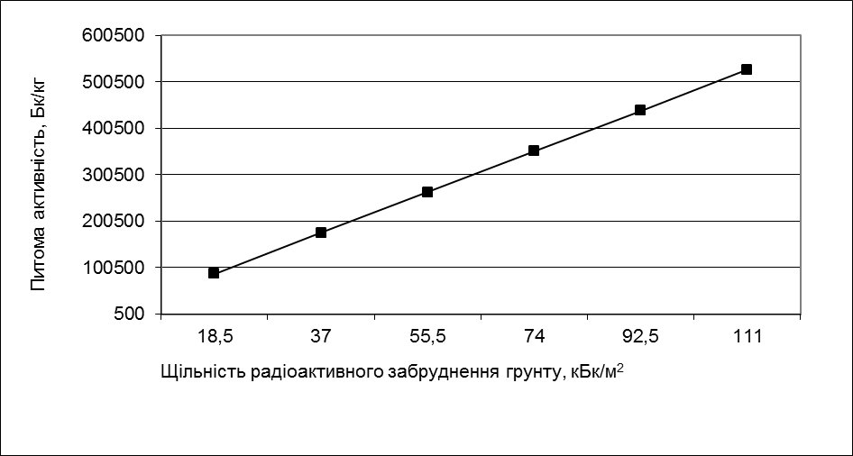

Рис. 1.4 Розрахункові значення питомої активності цезію-137 у пагонах багна болотного при певних величинах щільності радіоактивного забруднення грунту

Згідно наших розрахунків, багно болотне є дуже інтенсивним накопичувачем 137Cs і в умовах вологих суборів в якості лікарської сировини не повинно заготовлятися взагалі.

Результати математичної статистики складових радіаційної обстановки на тимчасових пробних площах крушини наведені у таблиці 1.1.

Таблиця 1.1. Математичні статистики показників радіологічної обстановки на тимчасових пробних площах крушини ламкої у 2014 році.

|  |  |  |  |  |  |  |
| --- | --- | --- | --- | --- | --- | --- |
| ТПП | Параметри* | М | m | Σ | V, % | P, % |
| 21 | 1 | 59 | 1 | 2,43 | 4,1 | 2,4 |
| 2 | 177 | 4 | 7,55 | 4,3 | 2,5 |
| 3 | 12,55 | 2,72 | 4,72 | 37,6 | 21,7 |
| 4 | 0,26 | 0,06 | 0,10 | 37,2 | 21,5 |
| 22 | 1 | 46 | 2 | 4,28 | 9,3 | 5,4 |
| 2 | 262 | 41 | 71,11 | 27,1 | 15,7 |
| 3 | 14,00 | 2,40 | 4,16 | 29,7 | 17,1 |
| 4 | 0,43 | 0,09 | 0,16 | 37,6 | 21,7 |
| 23 | 1 | 28 | 8 | 13,52 | 48,6 | 28,1 |
| 2 | 274 | 38 | 66,30 | 24,2 | 14,0 |
| 3 | 23,66 | 3,93 | 6,81 | 28,8 | 16,6 |
| 4 | 0,48 | 0,12 | 0,21 | 42,9 | 24,8 |
| 24 | 1 | 90 | 16 | 27,55 | 30,5 | 17,6 |
| 2 | 586 | 198 | 343,06 | 58,5 | 33,8 |
| 3 | 32,33 | 3,02 | 5,22 | 16,2 | 9,3 |
| 4 | 0,23 | 0,10 | 0,18 | 79,3 | 45,8 |
| 25 | 1 | 278 | 10 | 17,46 | 6,3 | 3,6 |
| 2 | 1927 | 165 | 285,37 | 14,8 | 8,5 |
| 3 | 13,44 | 2,20 | 3,81 | 28,3 | 16,4 |
| 4 | 0,56 | 0,15 | 0,26 | 45,6 | 26,3 |
| 26 | 1 | 175 | 10 | 16,67 | 9,5 | 5,5 |
| 2 | 752 | 25 | 43,43 | 5,8 | 3,3 |
| 3 | 15,44 | 1,97 | 3,42 | 22,1 | 12,8 |
| 4 | 0,29 | 0,05 | 0,09 | 30,7 | 17,7 |
| 27 | 1 | 106 | 4 | 7,46 | 7,1 | 4,1 |
| 2 | 596 | 126 | 217,72 | 36,5 | 21,1 |
| 3 | 14,49 | 1,14 | 1,97 | 13,6 | 7,9 |
| 4 | 0,40 | 0,09 | 0,16 | 40,9 | 23,6 |
| 28 | 1 | 373 | 4 | 7,36 | 2,0 | 1,1 |
| 2 | 3142 | 534 | 924,23 | 29,4 | 17,0 |
| 3 | 11,11 | 0,70 | 1,22 | 11,0 | 6,3 |
| 4 | 0,76 | 0,14 | 0,24 | 31,7 | 18,3 |

* Примітка:

1 – Щільність радіоактивного забруднення ґрунту, кБк/м2;

2 – Питома активність цезію-137 у корі крушини, Бк/кг;

3 – коефіцієнт переходу, м2кг-110-3;

4 – коефіцієнт накопичення.

Щільність радіоактивного забруднення ґрунту на пробних площах досліджуваного виду знаходилась в межах 28-373 кБк/м2. Максимальне радіоактивне забруднення грунту спостерігалось на ТПП-28. І саме на ТПП-28 відмічається максимальна акумуляція 137Cs корою крушини – 3142 ± 534 Бк/кг. Різниця між максимальним та мінімальним вмістом радіонукліда у корі становить для крушини 14,7 раз. Максимальне варіювання питомої активності у корі крушини спостерігається на ТПП № 24 (V=59%).

Середні значення КП для кори крушини коливаються від 11,1 м2кг-110-3 (ТПП № 28) до 32,3 м2кг-110-3 (ТПП № 24). В межах всієї бази даних різниця між мінімальною та максимальною величинами КП для кори крушини становить 2,9 рази. Середня величина коефіцієнту переходу 137Cs дорівнює 17,1 м2кг-110-3. Величини коефіцієнту накопичення в межах всієї бази даних знаходились у діапазоні 0,23 – 0,76.

Для досліджуваного виду характерним є збільшення значень питомої активності 137Cs із підвищенням щільності радіоактивного забруднення ґрунту. Наприклад, при 28 кБк/м2 вміст 137Сs у її корі дорівнював 274 Бк/кг (ТПП-23), при 90 кБк/м2 – 586 Бк/кг (ТПП-24), а при 278 кБк/м2 підвищився до 1927 Бк/кг (ТПП-25).

Проведений регресійний аналіз виявив тісний лінійний зв’язок між вмістом 137Cs у корі крушини та щільністю радіоактивного забруднення ґрунту (рис. 1.5 ) – коефіцієнт кореляції дорівнював 0,80.



Рис. 1.5 – Графік залежності радіоактивного забруднення кори крушини від щільності забруднення ґрунту 137Cs.

Регресійні рівняння залежності питомої активності 137Cs у корі крушини від величини потужності експозиційної дози на ґрунті та на висоті 1 м теж мають вигляд y = a + bx і характеризуються високими коефіцієнтами кореляції – 0,87 та 0,90 відповідно (рис. 1.6-1.7). Рівень значущості не перевищував 0,00004, що вказує на високу достовірність зв’язків.



Рис. 1.6. Регресійний аналіз залежності вмісту 137Сs у корі крушини ламкої від потужності експозиційної дози гамма-випромінювання на висоті 1 м від поверхні ґрунту.



Рис. 1.7. Регресійний аналіз залежності вмісту 137Сs у корі крушини ламкої від потужності експозиційної дози гамма-випромінювання на поверхні ґрунту.

Використовуючи результати регресійного аналізу, можна розрахувати граничні значення щільності радіоактивного забруднення грунту, потужності експозиційної дози гамма-випромінювання на висоті 1 м та на поверхні ґрунту, при яких можлива заготівля лікарської сировини, що відповідає діючим нормативам (рис. 1.8-1.9).

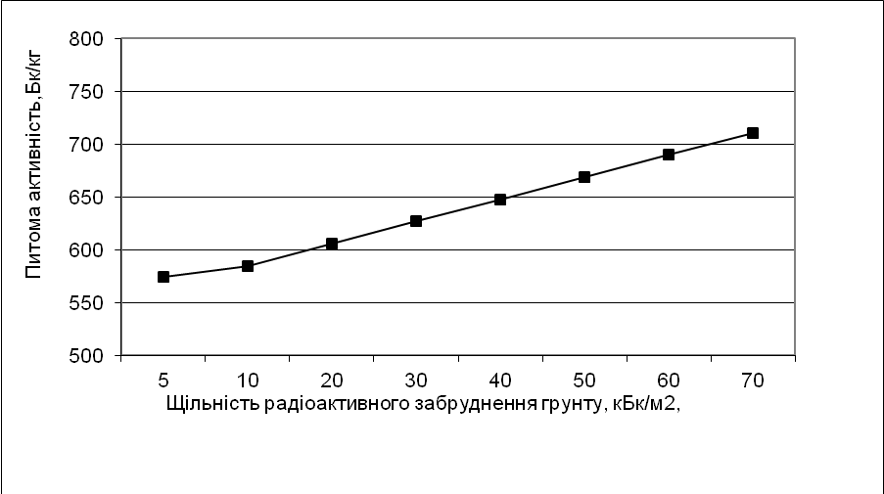

Рис. 1.8 Розрахований вміст 137Сs у корі крушини ламкої при певних величинах щільності радіоактивного забруднення ґрунту.

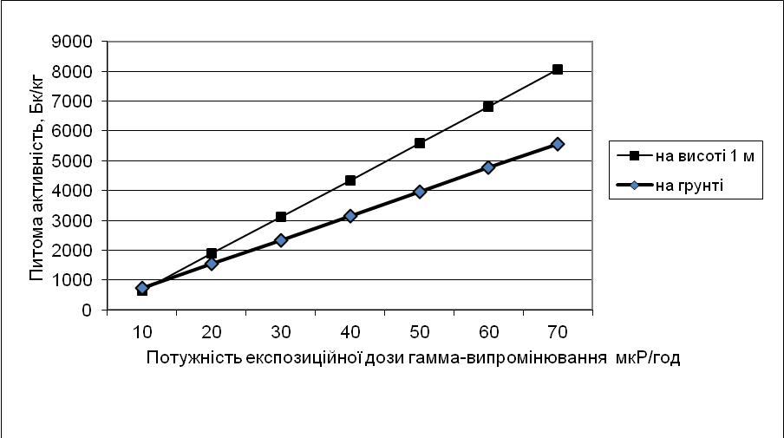

Рис.1.9. Розраховані величини вмісту 137Сs у корі крушини при певних значеннях потужності експозиційної дози гамма-випромінювання

Розрахунки показали, що заготівля кори крушини ламкої (допустимий вміст 137Сs дорівнює 600 Бк/кг) можлива при щільності радіоактивного забруднення ґрунту 17 кБк/м2.

Гранично допустимі значення потужності гамма-випромінювання на висоті 1 м від поверхні ґрунту та на поверхні ґрунті для заготівлі вищезазначеної продукції становлять 10 та 8 мкР/год відповідно.

**4. ВИСНОВКИ:**

1. За результатами досліджень виявлено, що дані види дикорослих лікарських рослин є досі «критичними» у радіаційному відношенні – середнє значення питомої активності для багна болотного становить 10753 Бк/кг, а для крушини ламкої - 964,5 Бк/кг

2. Виявлена тісна залежність між радіоактивним забрудненням досліджуваної лікарської сировини та основними показниками радіаційної обстановки, а саме: щільністю радіоактивного забруднення ґрунту, потужністю експозиційної дози гамма-випромінювання на висоті 1 м та на поверхні ґрунту. Всі залежності описуються лінійними рівняннями виду у=а+вх. Значення коефіцієнтів кореляції становили від 0,78 до 0,90.

3. Досліджувані види лікарської продукції є інтенсивними накопичувачами цезію-137. Середні величини КП дорівнювали відповідно для кори крушини ламкої – 17.13 м2∙кг-1∙10-3 , для багна – 99,99 м2∙кг-1∙10-3

4. Отримані розрахункові значення параметрів радіаційної обстановки демонструють, що заготівлю кори крушини можливо проводити при щільності радіоактивного забруднення ґрунту 17 кБк/м2, гранично допустимі значення потужності гамма-випромінювання на висоті 1 м від поверхні ґрунту та на поверхні ґрунті для заготівлі вищезазначеної продукції становлять 10 та 8 мкР/год відповідно. Багно болотне, як дуже інтенсивний накопичувач в даному типі лісорослинних умов не повинно заготовлятись взагалі.

5. Отримані результати демонструють необхідність постійного моніторингу радіоактивного забруднення дикорослої лікарської продукції та обов’язкового застосування лісотипологічного підходу.

**5. ПЕРЕЛІК ПОСИЛАНЬ**

1. Антонова В.А. Оценка поступления радионуклидов цезия в организм человека с жидкими лекарственными формами [Текст] / В.А. Антонова, О.Н. Прокофьев // Экологические аспекты в фармации: Тез. докл. Междунар. симп. (г. Москва, 11-16.06.1990 г.). – Москва, 1990. – С. 46.
2. Гродзинський Д.М. Біогеохімічні перетворення радіонуклідів // Чорнобильська катастрофа [Текст] / Д.М. Гродзинський / Під ред. В.Г. Бар’яхтара. – Київ: Наукова думка, 1995. – С. 257-270.
3. Дмитриев С.В. О загрязнении дикорастущих лекарственных растений цезием-137 [Текст] / С.В. Дмитриев, А.А. Фетисов, В.А. Перцев // Гигиена и санитария. – 1991. – № 12. – С. 51-53.
4. Елиашевич Н.В. Верховые болота – фитомиграционные радионуклидные аномалии [Текст] / Н.В. Елиашевич, В.П. Мацко, И.И. Сквернюк, М.Г. Орехова // Тез. докл. Междунар. науч. конф. «Фундаментальные и прикладные аспекты радиобиологии: биологические аспекты малых доз и радиоактивное загрязнение среды». – Минск, 1998. – С. 73.
5. Краснов В.П. Коэффициенты перехода цезия-137 в системе «почва-фитомасса черники» в различных экологических условиях [Текст] / В.П. Краснов, А.А. Орлов, Е.З. Короткова // Тез. докл. 2-ой Междунар. Коенф. «Проблемы сельскохозяйственной радиоэкологии – десять лет спустя аварии на Чернобыльской АЭС». – Житомир, 1996. – С. 60-63.
6. Орлов А.А. Особенности биогеохимии 137Cs в экосистемах лесных сфагновых болот: подходы к созданию концептуальной схемы модели [Текст] / А.А. Орлов, А.Б. Калиш // Зб. наук. праць Ін-ту ядерних досліджень. – 2000. – № 1. – С. 144-153.
7. Орлов О.О. Головні закономірності розподілу 137Cs в екосистемах сильно обводнених олігомезотрофних боліт Західного Полісся України [Текст] / О.О. Орлов // Радіоекологія лісів і лісове господарство Полісся України. – Зб. наук. праць Поліського філіалу УкрНДІЛГА. – Київ: Фітосоціоцентр, 2006. – С. 28-41.
8. Орлов О.О. Основні закономірності міграції 137Cs та розподілу його валового запасу в екосистемах лісових сфагнових боліт Полісся України [Текст] / О.О. Орлов, С.П. Ірклієнко // Наук. вісник Національного аграрного ун-ту. – Вип. 20. Лісівництво. – Київ: 1999. – С. 60-68.
9. Орлов О.О. Фракційний склад надземної фітомаси вільшняка малиново-різнотравного (Alnetum (glutinosae)-ruboso (idaei+nessensi)-variaherbosum) та розподіл в ній активності 137Cs [Текст] / О.О. Орлов, С.П. Ірклієнко // Наук. вісник Українського державного лісотехнічного ун-ту. – Вип. 9.11. – Львів, 1999. – С. 10-16.
10. Сидоров В.П. Концепция ведения лесного хозяйства в условиях радиоактивного загрязнения [Текст] / В.П. Сидоров, А.В. Панфилов, Ф.А. Тихомиров // Основы организации и ведения лесного хозяйства в условиях радиоактивного загрязнения: Тез. докл. – Гомель:БелНИИЛХ, 1990. – С. 3.
11. Belli M. Radionuclides transfer factors from soil to meadow vegetation and their classification on the basis of ecological characteristics [Text] / M. Belli, H. Velasco, B. Prister, G. Perepelyatnikov // ECP-5 Final report “Behaviour of radionuclides in natural and semi-natural environments” / Eds. M. Belli, F. Tikhomirov. – Luxembourg, 1996. – Р. 105-120.
12. Bunzl K. Accumulation of fallout Cs-137 in some plants and berries of the family Ericaceae [Text] / K. Bunzl, W. Kracke // Health Phys. – 1986. – Vol. 50. – P. 540-542.
13. Johanson K. J. Radiocaesium in wildlife of a forest ecosystem in Central Sweden [Text] / K.J. Johanson, R. Bergstrom, S. von Bothmer, G. Karlen // Transfer of radionuclides in natural and semi-natural environments. – London-New York: Elsevier Applied Science, 1990. – P. 183-193.
14. Von Bothmer S. Cesium-137 in moose diet; considerations on intake and accumulation [Text] / S. von Bothmer, K.J. Johanson, R. Bergstrom // The Science of the Total Environment. – 1990. – Vol. 91. – P. 87-96.